排污许可证申请表（试行）
（首次申请）

单位名称：山西金源煤化科技有限公司
注册地址：山西文水经济开发区68号
行业类别：其他专用化学产品制造
生产经营场所地址：山西文水经济开发区68号
组织机构代码：
统一社会信用代码：911411217410550254
法定代表人：田乃萍
技术负责人：宋万盛
固定电话：0358—3060341
移动电话：15234393337

申请日期：2018年5月15日

一、排污单位基本情况
表1 排污单位基本信息表
是否需整改 | 否 | 许可证管理类别 | 重点管理
单位名称 | 山西金源煤化科技  有限公司 | 注册地址 | 山西文水经济开发区68号
生产经营场所地址 | 山西文水经济开发区 | 邮政编码（1） | 032100
行业类别 | 其他专用化学产品制造 | 是否投产（2） | 是
投产日期（3） | 2018-03
生产经营场所中心  经度（4） | 111°59′46″ | 生产经营场所中心  纬度（5） | 37°20′30″
组织机构代码 |  | 统一社会信用代码 | 911411217410550254
技术负责人 | 宋万盛 | 联系电话 | 15234393337
所在地是否属于大气重点控制区（6） | 否 | 所在地是否属于总磷总氮控制区（7） | 否
是否位于工业园区 | 是 | 所属工业园区名称 | 山西文水经济开发区
是否有环评审批意见（8） | 是 | 环境影响评价审批意见文号（备案编号） | 吕环行审（2016）49号
是否有地方政府对违规项目的认定或备案文件（9） | 否 | 认定或备案文件文号
是否有主要污染物总量分配计划文件（10） | 是 | 总量分配计划  文件文号 | 《关于山西金源煤化科技有限公司新增2×15万t/a煤焦油加工技改项目污染物总量指标的核定意见》（吕环函（2016）151号）
烟尘总量控制指标（t/a） | 5.99 | 新增2×15万t/a煤焦油加工技改项目污染物排放  总量指标的函（吕环函（2016）151号）
颗粒物总量控制指标（t/a） | 0.22 | 新增2×15万t/a煤焦油加工技改项目污染物排放  总量指标的函（吕环函（2016）151号）
二氧化硫总量控制  指标（t/a） | 7.22 | 新增2×15万t/a煤焦油加工技改项目污染物排放  总量指标的函（吕环函（2016）151号）
氮氧化物总量控制  指标（t/a） | 53.99 | 新增2×15万t/a煤焦油加工技改项目污染物排放  总量指标的函（吕环函（2016）151号）

注：（1）指生产经营场所地址所在地邮政编码。
（2）2015年1月1日起，正在建设过程中，或已建成但尚未投产的，选“否”；已经建成投产并产生排污行为的，选“是”。
（3）指已投运的排污单位正式投产运行的时间，对于分期投运的排污单位，以先期投运时间为准。
（4）、（5）指生产经营场所中心经纬度坐标，可通过排污许可管理信息平台中的GIS系统点选后自动生成经纬度。
（6）“大气重点控制区”指《关于执行大气污染物特别排放限值的公告》 2013年 第14号中列明的47个市。
（7）总磷、总氮控制区是指《国务院关于印发“十三五”生态环境保护规划的通知》（国发〔2016〕65号）以及环境保护部相关文件中确定的需要对总磷、总氮进行总量控制的区域。
（8）须列出环评审批意见文号或者备案编号。
（9）对于按照《国务院办公厅关于印发加强环境监管执法的通知》（国办发[2014]56号）要求，经地方政府依法处理、整顿规范并符合要求的项目，须列出证明符合要求的相关文件名和文号。
（10）对于有主要污染物总量控制指标计划的排污单位，须列出相关文件文号（或者其他能够证明排污单位污染物排放总量控制指标的文件和法律文书），并列出上一年主要污染物总量指标；对于总量指标中同时包括钢铁行业和自备电厂的排污单位，应当在备注栏进行说明。

二、排污单位登记信息

（一）主要产品及产能
表2 主要产品及产能信息表
序号 | 主要生产单元名称 | 主要工艺名称  （1） | 生产设施名称  （2） | 生产设施编号 | 设施参数（3） |  |  |  | 其他设施信息 | 产品  名称（4） | 生产  能力（5） | 计量单位（6） | 设计年生产时间(h)（7） | 其他产品信息 | 其他工艺信息
 |  |  |  |  | 参数  名称 | 设计值 | 计量  单位 | 其他设施参数信息
1 | 焦油蒸馏 | 焦油  蒸馏 | 焦油蒸馏管式炉 | MF0001 | 功率 | 500×10⁴ | Kcal | Q235A，  炉管材质321 | --- | 轻油 | 1500 | t/a | 7200 | ---
1 | 焦油蒸馏 | 焦油  蒸馏 | 焦油蒸馏管式炉 | MF0002 | 功率 | 450×10⁴ | Kcal | Q235A，  炉管材质321 | ---
1 | 焦油蒸馏 | 焦油  蒸馏 | 焦油余热锅炉 | MF0003 | 出力 | 1.6 | t/h | --- | ---
1 | 焦油蒸馏 | 焦油  蒸馏 | 馏分塔 | MF0004 | 容积 | 85.79 | m³ | Φ1800×33700 | ---
1 | 焦油蒸馏 | 焦油  蒸馏 | 馏分塔 | MF0005 | 容积 | 191 | m³ | 2400×42213m  材质：304 | ---
1 | 焦油蒸馏 | 焦油  蒸馏 | 一二段蒸发器 | MF0006 | 容积 | 130 | m³ | Φ2000×13050/2600×16760 | ---
1 | 焦油蒸馏 | 焦油  蒸馏 | 一二段蒸发器 | MF0007 | 容积 | 173 | m³ | 2600×32650 | ---
1 | 焦油蒸馏 | 焦油  蒸馏 | 一蒽油中间槽 | MF0008 | 容积 | 100 | m³ | Q235-A | --- | 蒽油 | 72000 | t/a | 7200
1 | 焦油蒸馏 | 焦油  蒸馏 | 一蒽油中间槽 | MF0009 | 容积 | 40 | m³ | Q235-A | ---
2 | 馏份洗涤分解 | 洗涤分解 | 一遍油槽 | MF0010 | 容积 | 62.8 | m³ | DN4000×5000 | --- | 酚钠盐 | 5250 | t/a | 7200
2 | 馏份洗涤分解 | 洗涤分解 | 稀碱槽 | MF0011 | 容积 | 76.6 | m³ | DN4400×5040 | ---
2 | 馏份洗涤分解 | 洗涤分解 | 浓碱槽 | MF0012 | 容积 | 62.8 | m³ | DN4000×5000 | ---
2 | 馏份洗涤分解 | 洗涤分解 | 稀钠槽 | MF0013 | 容积 | 62.8 | m³ | DN4400×5000 | ---
3 | 工业萘加工生产线 | 工业萘蒸馏 | 工业萘初馏塔（浮阀塔） | MF0014 | 容积 | 105 | m³ | 2200×1600×38000 | --- | 工业萘 | 30000 | t/a | 7200
3 | 工业萘加工生产线 | 工业萘蒸馏 | 工业萘精馏塔（浮阀塔） | MF0015 | 容积 | 105 | m³ | 2200×1600×38000 | ---
3 | 工业萘加工生产线 | 工业萘蒸馏 | 工业萘初馏加热管式炉 | MF0016 | 功率 | 220×10⁴ | Kcal | --- | ---
3 | 工业萘加工生产线 | 工业萘蒸馏 | 工业萘精馏加热管式炉 | MF0017 | 功率 | 220×10⁴ | Kcal | --- | ---
3 | 工业萘加工生产线 | 工业萘蒸馏 | 工业萘余热锅炉 | MF0018 | 出力 | 3 | t/h | --- | ---
3 | 工业萘加工生产线 | 工业萘蒸馏 | 工业萘汽化器 | MF0019 | 面积 | 330 | m² | 上部150下部180 | ---
3 | 工业萘加工生产线 | 工业萘蒸馏 | 酚油油水分离器 | 一期MF0041 | 容积 | 6.15 | m³ | Φ1400×4000 | --- | 酚油 | 3000 | t/a | 7200 |  | 与一期共用
3 | 工业萘加工生产线 | 工业萘蒸馏 | 酚油贮槽 | 一期MF0042 | 容积 | 76.6 | m³ | DN4400×5040 | ---
3 | 工业萘加工生产线 | 工业萘蒸馏 | 酚油回流槽 | 一期MF0043 | 容积 | 6.15 | m³ | Φ1400×4000 | ---
3 | 工业萘加工生产线 | 工业萘蒸馏 | 洗油贮槽 | 一期MF0044 | 容积 | 76.6 | m³ | DN4400×5040 | --- | 洗油 | 15000 | t/a | 7200 |  | 与一期共用
3 | 工业萘加工生产线 | 工业萘蒸馏 | 已洗三混油槽 | 一期MF0045 | 容积 | 160.6 | m³ | Φ6000×5670 | ---
3 | 工业萘加工生产线 | 工业萘蒸馏 | 已洗三混油槽 | 一期MF0046 | 容积 | 160.6 | m³ | Φ6000×5670 | ---
3 | 工业萘加工生产线 | 工业萘蒸馏 | 已洗三混油槽 | 一期MF0047 | 容积 | 160.6 | m³ | Φ6000×5670 | ---
4 | 沥青成型 | 改质沥青及沥青成型 | 改质沥青反应釜 | MF0020 | 容积 | 20 | m³ | DN2400 | --- | 改质  沥青  中温  沥青 | 84000  81000 | t/a | 7200
4 | 沥青成型 | 改质沥青及沥青成型 | 改质沥青反应釜 | MF0021 | 容积 | 20 | m³ | DN2400 | ---
4 | 沥青成型 | 改质沥青及沥青成型 | 改质沥青反应釜 | MF0022 | 容积 | 20 | m³ | DN2400 | ---
4 | 沥青成型 | 改质沥青及沥青成型 | 改质沥青反应釜 | MF0023 | 容积 | 20 | m³ | DN2400 | ---
4 | 沥青成型 | 改质沥青及沥青成型 | 改质沥青加热炉 | MF0024 | 功率 | 100×10⁴ | Kcal | --- | ---
4 | 沥青成型 | 改质沥青及沥青成型 | 主反应器 | MF0025 | 容积 | 300 | m³ | 3600×30654
4 | 沥青成型 | 改质沥青及沥青成型 | 付反应器 | MF0026 | 容积 | 111 | m³ | 2600×21030
4 | 沥青成型 | 改质沥青及沥青成型 | 改质沥青中间槽 | MF0027 | 容积 | 25 | m³ | DN2200 | ---
4 | 沥青成型 | 改质沥青及沥青成型 | 沥青高置槽 | MF0028 | 容积 | 80 | m³ | --- | ---
4 | 沥青成型 | 改质沥青及沥青成型 | 沥青高置槽 | MF0029 | 容积 | 80 | m³ | --- | ---
4 | 沥青成型 | 改质沥青及沥青成型 | 沥青高置槽 | MF0030 | 容积 | 80 | m³ | --- | ---
4 | 沥青成型 | 改质沥青及沥青成型 | 沥青高置槽 | MF0031 | 容积 | 80 | m³ | --- | ---
4 | 沥青成型 | 改质沥青及沥青成型 | 沥青高置槽 | MF0032 | 容积 | 80 | m³ | --- | ---
4 | 沥青成型 | 改质沥青及沥青成型 | 沥青高置槽 | MF0033 | 容积 | 80 | m³ | --- | ---
4 | 沥青成型 | 改质沥青及沥青成型 | 改质沥青加热炉 | MF0034 | 功率 | 60×10⁴ | Kcal | --- | ---
4 | 沥青成型 | 改质沥青及沥青成型 | 改质沥青加热炉 | MF0035 | 功率 | 60×10⁴ | Kcal | --- | ---
4 | 沥青成型 | 改质沥青及沥青成型 | 改质沥青加热炉 | MF0036 | 功率 | 60×10⁴ | Kcal | --- | ---
4 | 沥青成型 | 改质沥青及沥青成型 | 改质沥青加热炉 | MF0037 | 功率 | 60×10⁴ | Kcal | --- | ---
4 | 沥青成型 | 改质沥青及沥青成型 | 链板机 | MF0038 | 输送量 | 15 | t/h | --- | ---
4 | 沥青成型 | 改质沥青及沥青成型 | 筛分机 | MF0039 | 处理量 | 10 | t/h | --- | ---
5 | 碳微球 | 碳微球 | 碳微球反应釜 | MF0040 | 容积 | 6 | m³ | --- | --- | 碳微球 | 2000 | t/a | 7200
5 | 碳微球 | 碳微球 | 碳微球反应釜 | MF0041 | 容积 | 6 | m³ | --- | ---
5 | 碳微球 | 碳微球 | 碳微球反应釜 | MF0042 | 容积 | 6 | m³ | --- | ---
5 | 碳微球 | 碳微球 | 碳微球反应釜 | MF0043 | 容积 | 6 | m³ | --- | ---
5 | 碳微球 | 碳微球 | 碳微球反应釜 | MF0044 | 容积 | 6 | m³ | --- | ---
5 | 碳微球 | 碳微球 | 碳微球反应釜 | MF0045 | 容积 | 6 | m³ | --- | ---
5 | 碳微球 | 碳微球 | 碳微球沉降槽 | MF0046 | 容积 | 25 | m³ | --- | ---
5 | 碳微球 | 碳微球 | 碳微球沉降槽 | MF0047 | 容积 | 25 | m³ | --- | ---
5 | 碳微球 | 碳微球 | 碳微球沉降槽 | MF0048 | 容积 | 25 | m³ | --- | ---
5 | 碳微球 | 碳微球 | 碳微球沉降槽 | MF0049 | 容积 | 25 | m³ | --- | ---
5 | 碳微球 | 碳微球 | 碳微球沉降槽 | MF0050 | 容积 | 25 | m³ | --- | ---
5 | 碳微球 | 碳微球 | 碳微球沉降槽 | MF0051 | 容积 | 25 | m³ | --- | ---
5 | 碳微球 | 碳微球 | 碳微球盘干机 | MF0052 | 面积 | 60 | m² | GDPG2500/14C | ---
5 | 碳微球 | 碳微球 | 碳微球盘干机 | MF0053 | 面积 | 60 | m² | GDPG2500/14C | ---
5 | 碳微球 | 碳微球 | 碳微球离心机 | MF0054 | 直径 | 16 | m | PSD | ---
5 | 碳微球 | 碳微球 | 碳微球离心机 | MF0055 | 直径 | 16 | m | PSD | ---
5 | 碳微球 | 碳微球 | 碳微球沉降液高位槽 | MF0056 | 容积 | 25 | m³ | 2800×4000 | ---
5 | 碳微球 | 碳微球 | 碳微球洗油高位槽 | MF0057 | 容积 | 5.3 | m³ | 1500×3000 | ---
5 | 碳微球 | 碳微球 | 碳微球洗油槽 | MF0058 | 容积 | 309 | m³ | 7500×7000 | ---
5 | 碳微球 | 碳微球 | 碳微球母液槽 | MF0059 | 容积 | 309 | m³ | 7500×7000 | ---
5 | 碳微球 | 碳微球 | 碳微球母液槽 | MF0060 | 容积 | 352 | m³ | 8000×7000 | ---
5 | 碳微球 | 碳微球 | 碳微球二次  洗油槽 | MF0061 | 容积 | 75 | m³ | 4000×6000 | ---
5 | 碳微球 | 碳微球 | 导热油炉 | MF0062 | 功率 | 1200 | KJ | --- | ---
5 | 碳微球 | 碳微球 | 煤气发生炉 | MF0063 | 直径 | 3.6 | m | --- | --- | 煤气 | 15000 | m³/h | 4320
注：（1）指主要生产单元所采用的工艺名称。
（2）指某生产单元中主要生产设施（设备）名称。
（3）指设施（设备）的设计规格参数，包括参数名称、设计值、计量单位。
（4）指相应工艺中主要产品名称。
（5）、（6）指相应工艺中主要产品设计产能。
（7）指设计年生产时间。

（二）主要原辅材料及燃料
表3 主要原辅材料及燃料信息表
序号 | 种类（1） | 名称（2） | 年最大使用量 | 计量单位（3） | 硫元素占比(%) | 有毒有害成分及占比（4） | 其他信息
原料及辅料
1 | 原料 | 焦油 | 300000 | 万t/a | 硫元素 | 0.6% | ---
2 | 原料 | NaOH | 0.1538 | 万t/a | --- | --- | ---
3 | 辅料 | 碳酸钠 | 120 | t/a | --- | --- | ---
燃料
序号 | 燃料名称 | 灰分(%) | 硫分(%) | 挥发分  (%) | 热值(MJ/kg、MJ/m³) | 年最大使用量（万t/a、万m³/a） | 其他信息
1 | 煤炭 | 3.48 | 0.22 | 33.54 | 1.58 | 1.092
注：（1）指材料种类，选填“原料”或“辅料”。
（2）指原料、辅料名称。
（3）指万t/a、万m³/a等。
（4）指有毒有害物质或元素，及其在原料或辅料中的成分占比，如氟元素（0.1%）。

（三）产排污节点、污染物及污染治理设施
表4 废气产排污节点、污染物及污染治理设施信息表
序号 | 生产设施  编号 | 生产设施  名称（1） | 对应产污  环节名称（2） | 污染物  种类（3） | 排放形式（4） | 污染治理设施 |  |  |  | 有组织排放口编号（6） | 有组织排放口名称 | 排放口设置是否符合要求（7） | 排放口  类型 | 其他信息
 |  |  |  |  |  | 污染治理设施编号 | 污染治理设施名称（5） | 是否为可行技术 | 污染治理设施其他信息
1 | MF0001 | 500万Kcal  焦油蒸馏  管式炉 | 500万Kcal  焦油蒸馏  管式炉 | 颗粒物、烟气黑度SO₂、NO_{x} | 有组织 | TA015 | 燃用煤气 | 是 | --- | DA015 | 焦油蒸馏  管式炉  排放筒 | 是 | 一般  排放口 | ---
2 | MF0002 | 450万Kcal  焦油蒸馏  管式炉 | 450万Kcal  焦油蒸馏  管式炉 | 颗粒物、烟气黑度SO₂、NO_{x} | 有组织 | TA016 | 燃用煤气 | 是 | --- | DA016 | 焦油蒸馏  余热锅炉  排放筒 | 是 | 一般  排放口 | ---
3 | MF0008  MF0009 | 焦油蒸馏不凝气和中间槽  排气 | 焦油  中间槽  洗净塔 | 酚、苯、非甲烷总烃、H₂S | 有组织 | TA004 | 洗净塔 | 是 | --- | DA004 | 焦油蒸馏不凝气和中间槽洗净塔  排放筒 | 是 | 一般  排放口 | 与一期的焦油蒸馏不凝气和中间槽洗净塔共用1个  排放筒
4 | MF0010  MF0011  MF0012  MF0013 | 洗涤储槽  洗净塔 | 洗涤储槽  洗净塔 | 酚、苯、非甲烷总烃、H₂S | 有组织 | TA007 | 洗净塔 | 是 | --- | DA007 | 洗涤储槽  洗净塔 | 是 | 一般  排放口 | 与一期的工业萘中间槽洗净塔共用1个  排放筒
5 | MF0016  MF0017  MF0024 | 工业萘初馏、精馏管式炉  与改质沥青  加热炉 | 工业萘初馏、精馏管式炉  与改质沥青加热炉 | 颗粒物、烟气黑度SO₂、NO_{x} | 有组织 | TA017 | 燃用煤气 | 是 |  | DA017 | 工业萘  余热锅炉  排放筒 | 是 | 一般  排放口 | 与改质沥青  加热炉共用  1个排放筒
6 | MF0034  MF0035  MF0036  MF0037 | 4×60万Kcal  改质沥青  加热炉 | 4×60万Kcal  改质沥青加热炉 | 颗粒物、烟气黑度SO₂、NO_{x} | 有组织 | TA009 | 燃用煤气 | 是 | --- | DA009 | 改质沥青  余热锅炉  排放筒 | 是 | 一般  排放口 | 汇入一期的  改质沥青余热锅炉排放
7 | MF0027 | 改质沥青  中间槽 | 改质沥青中间槽  洗净塔 | BaP、苯类、沥青烟、H₂S、非甲烷总烃 | 有组织 | TA010 | 洗净塔 | 是 | --- | DA010 | 改质沥青  中间槽  洗净塔  排放筒 | 是 | 一般  排放口 | 与一期的改质沥青中间槽  洗净塔共用1个排放筒
8 | MF0038 | 沥青放料 | 沥青放料洗净塔 | BaP、苯类、沥青烟、H₂S、非甲烷总烃 | 有组织 | TA011 | 洗净塔 | 是 | --- | DA011 | 沥青放料  洗净塔  排放筒 | 是 | 一般  排放口 | 与一期的改质沥青放料  洗净塔共用1个排放筒
9 | MF0028  MF0029  MF0030  MF0031  MF0032  MF0033 | 沥青高位槽 | 沥青高位槽洗净塔 | BaP、苯类、沥青烟、H₂S、非甲烷总烃 | 有组织 | TA012 | 洗净塔 | 是 | --- | DA012 | 改质沥青  高位槽  排放筒 | 是 | 一般  排放口 | 与一期的改质沥青高位槽  洗净塔共用1个排放筒
10 | MF0039 | 原煤筛分  设施 | 原煤筛分  排放筒 | 颗粒物 | 有组织 | TA018 | 布袋  除尘器 | 是 | 覆膜滤料 | DA018 | 原煤筛分  排放筒 | 是 | 一般  排放口 | ---
11 | MF0062 | 导热油炉 | 导热油炉  排放筒 | 颗粒物、烟气黑度SO₂、NO_{x} | 有组织 | TA019 | 燃用煤气 | 是 | --- | DA019 | 导热油炉  排放筒 | 是 | 一般  排放口 | ---
12 | MF0040  MF0041  MF0042  MF0043  MF0044  MF0045  MF0046  MF0047  MF0048  MF0049  MF0050  MF0051  MF0056  MF0057  MF0058  MF0059  MF0060  MF0061 | 碳微球反应釜、沉降槽、烘干槽 | 碳微球反应釜、沉降槽、烘干槽洗净塔 | BaP、苯类、沥青烟、H₂S、非甲烷总烃 | 有组织 | TA020 | 洗净塔 | 是 | --- | DA020 | 碳微球反应釜、沉降槽、烘干槽洗净塔排放筒 | 是 | 主要排放口 | ---
13 | 厂界 |  |  | 硫化氢、  氨、酚类  颗粒物  非甲烷总烃、苯并〔a〕芘、  苯 | 无组织 | --- | 1、原煤堆场洒水抑尘；挡风抑尘网（5m高）；2、挥发性物料装卸和投加密封，过滤操作单元全自动密闭，真空操作均设置冷却冷凝装置 | 是 | --- | --- | --- | --- | --- | ---
注：（1）指主要生产设施。
（2）指生产设施对应的主要产污环节名称。
（3）指产生的主要污染物类型，以相应排放标准中确定的污染因子为准。
（4）指有组织排放或无组织排放。
（5）污染治理设施名称，对于有组织废气，以火电行业为例，污染治理设施名称包括三电场静电除尘器、四电场静电除尘器、普通袋式除尘器、覆膜滤料袋式除尘器等。
（6）申请阶段排放编号由排污单位自行编制。
（7）指排放口设置是否符合排污口规范化整治技术要求等相关文件的规定。
表5 废水类别、污染物及污染治理设施信息表
序号 | 废水类别（1） | 污染物种类（2） | 污染治理设施 |  |  |  | 排放去向 | 排放方式 | 排放规律（4） | 排放口编号（6） | 排放口名称 | 排放口设置是否符合要求（7） | 排放口类型 | 其他信息
序号 | 废水类别（1） | 污染物种类（2） | 污染治理  设施编号 | 污染治理设施名称（5） | 是否为可行技术 | 污染治理设施其他信息
1 | 焦油脱水 | pH、挥发酚、氰化物、苯、苯并芘、氨氮、COD、石油类、硫化物、BOD、SS | TW001 | 蒸氨+A²/O² | 是 | --- | 其他（包括回喷、回填、回灌、回用等） | 无
2 | 焦油蒸馏排水
3 | 馏分洗涤排水
4 | 工业萘蒸馏  排水 | pH、挥发酚、氰化物、苯、苯并芘、氨氮、COD、石油类、硫化物、BOD、SS
5 | 沥青冷却成型  排水 | pH、挥发酚、氰化物、苯、苯并芘、氨氮、COD、石油类、硫化物、BOD、SS | TW001 | A²/O² | 是 | --- | 其他（包括回喷、回填、回灌、回用等） | 无
6 | 生活化验水 | pH值,化学需氧量,五日生化需氧量，悬浮物,氨氮（NH3-N），动植物油,总氮（以N计），总磷  （以P计） | TW001 | A²/O² | 是 | --- | 其他（包括回喷、回填、回灌、回用等） | 无
7 | 地坪冲洗水 | pH、挥发酚、氰化物、苯、苯并芘、氨氮、COD、石油类、硫化物、BOD、SS
8 | 循环系统  排污水 | 盐类 | TW002 | 冷却循环水池 | 是 | --- | 其他（包括回喷、回填、回灌、回用等） | 无
9 | 锅炉排污水 | 盐类 | TW002 | 冷却循环水池 | 是 | --- | 其他（包括回喷、回填、回灌、回用等） | 无
10 | 煤气发生站  废水 | pH、挥发酚、氰化物、苯、苯并芘、氨氮、COD、石油类、硫化物、BOD、SS | TW001 | A²/O² | 是 | --- | 其他（包括回喷、回填、回灌、回用等） | 无
11 | 初期雨水 | 悬浮物,化学需氧量,氨氮（NH₃-N）,石油类 | TW001 | A²/O² | 是 | --- | 其他（包括回喷、回填、回灌、回用等） | 无 |  |  |  |  |  | 前15分钟雨水进入污水处理站处理，后15分钟雨水外排
注：（1）指产生废水的工艺、工序，或废水类型的名称。
（2）指产生的主要污染物类型，以相应排放标准中确定的污染因子为准。
（3）包括不外排；排至厂内综合污水处理站；直接进入海域；直接进入江河、湖、库等水环境；进入城市下水道（再入江河、湖、库）；进入城市下水道（再入沿海海域）；进入城市污水处理厂；直接进入污灌农田；进入地渗或蒸发地；进入其他单位；工业废水集中处理厂；其他（包括回喷、回填、回灌、回用等）。对于工艺、工序产生的废水，“不外排”指全部在工序内部循环使用，“排至厂内综合污水处理站”指工序废水经处理后排至综合处理站。对于综合污水处理站，“不外排”指全厂废水经处理后全部回用不排放。
（4）包括连续排放，流量稳定；连续排放，流量不稳定，但有周期性规律；连续排放，流量不稳定，但有规律，且不属于周期性规律；连续排放，流量不稳定，属于冲击型排放；连续排放，流量不稳定且无规律，但不属于冲击型排放；间断排放，排放期间流量稳定；间断排放，排放期间流量不稳定，但有周期性规律；间断排放，排放期间流量不稳定，但有规律，且不属于非周期性规律；间断排放，排放期间流量不稳定，属于冲击型排放；间断排放，排放期间流量不稳定且无规律，但不属于冲击型排放。
（5）指主要污水处理设施名称，如“综合污水处理站”、“生活污水处理系统”等。
（6）排放口编号可按地方环境管理部门现有编号进行填写或由排污单位根据国家相关规范进行编制。
（7）指排放口设置是否符合排污口规范化整治技术要求等相关文件的规定。

三、大气污染物排放

（一）排放口
表6 大气排放口基本情况表
序号 | 排放口编号 | 排放口名称 | 污染物  种类 | 排放口地理坐标（1） |  | 排气筒高度（m） | 排气筒出口内径（m）（2） | 其他信息  经度
 |  |  |  | 经度 | 纬度 | 排气筒高度（m） | 排气筒出口内径（m）（2） | 其他信息  经度
1 | DA015 | 焦油蒸馏管式炉  排放筒 | 颗粒物、SO₂、NO_{x}、烟气黑度 | 111°99′64.81″ | 37°34′17.26″ | 15m | 1.1m
2 | DA016 | 焦油蒸馏余热锅炉  排放筒 | 颗粒物、SO₂、NO_{x}、烟气黑度 | 111°99′65.45″ | 37°34′24.93″ | 15m | 1.0m
3 | DA017 | 工业萘余热锅炉  排放筒 | 颗粒物、SO₂、NO_{x}、烟气黑度 | 111°99′61.75″ | 37°34′15.68″ | 15m | 0.2m
4 | DA018 | 原煤筛分排放筒 | 颗粒物 | 111°99′51.35″ | 37°34′11.23″ | 15m | 0.2m
5 | DA019 | 导热油炉排放筒 | 颗粒物、SO₂、NO_{x}、烟气黑度 | 111°99′62.28″ | 37°34′26.61″ | 15m | 0.9m
6 | DA020 | 碳微球反应釜、沉降槽、烘干槽洗净塔排放筒 | BaP、苯类、沥青烟、H₂S、  非甲烷总烃 | 111°99′60.68″ | 37°34′07.07″ | 15m | 0.2m
7 | 厂界 |  | 硫化氢、氨、酚类、颗粒物  非甲烷总烃、苯并〔a〕芘、苯 | --- | --- | --- | ---
注：（1）指排气筒所在地经纬度坐标，可通过排污许可管理信息平台中的GIS系统点选后自动生成经纬度。
（2）对于不规则形状排气筒，填写等效内径。

表7 废气污染物排放执行标准表
序号 | 排放口  编号 | 排放口名称 | 污染物种类 | 国家或地方污染物排放标准（1） |  |  | 环境影响评价批复要求（2） | 承诺更加严格排放限值（3）名称 | 其他信息  浓度限值(mg/Nm³)
 |  |  |  | 名称 | 浓度限值(mg/Nm³) | 速率限值(kg/h) | 环境影响评价批复要求（2） | 承诺更加严格排放限值（3）名称 | 其他信息  浓度限值(mg/Nm³)
1 | DA015 | 焦油蒸馏管式炉  排放筒 | 颗粒物 | 《锅炉大气污染物排放标准》（GB13721-2014） | 20 | ---
1 | DA015 | 焦油蒸馏管式炉  排放筒 | SO₂ | 《锅炉大气污染物排放标准》（GB13721-2014） | 50 | ---
1 | DA015 | 焦油蒸馏管式炉  排放筒 | NO_{x} | 《锅炉大气污染物排放标准》（GB13721-2014） | 200 | ---
1 | DA015 | 焦油蒸馏管式炉  排放筒 | 烟气黑度 | 《锅炉大气污染物排放标准》（GB13721-2014） | 1 | ---
2 | DA016 | 焦油蒸馏余热锅炉  排放筒 | 颗粒物 | 《锅炉大气污染物排放标准》（GB13721-2014） | 20 | ---
2 | DA016 | 焦油蒸馏余热锅炉  排放筒 | SO₂ | 《锅炉大气污染物排放标准》（GB13721-2014） | 50 | ---
2 | DA016 | 焦油蒸馏余热锅炉  排放筒 | NO_{x} | 《锅炉大气污染物排放标准》（GB13721-2014） | 200 | ---
2 | DA016 | 焦油蒸馏余热锅炉  排放筒 | 烟气黑度 | 《锅炉大气污染物排放标准》（GB13721-2014） | 1 | ---
3 | DA017 | 工业萘余热锅炉  排放筒 | 颗粒物 | 《锅炉大气污染物排放标准》（GB13721-2014） | 20 | ---
3 | DA017 | 工业萘余热锅炉  排放筒 | SO₂ | 《锅炉大气污染物排放标准》（GB13721-2014） | 50 | ---
3 | DA017 | 工业萘余热锅炉  排放筒 | NO_{x} | 《锅炉大气污染物排放标准》（GB13721-2014） | 200 | ---
3 | DA017 | 工业萘余热锅炉  排放筒 | 烟气黑度 | 《锅炉大气污染物排放标准》（GB13721-2014） | 1 | ---
4 | DA018 | 原煤筛分排放筒 | 颗粒物 | 《大气污染物综合排放标准》（GB16297-1996） | 120 | 3.5
5 | DA019 | 导热油炉排放筒 | 颗粒物 | 《锅炉大气污染物排放标准》（GB13721-2014） | 20 | ---
5 | DA019 | 导热油炉排放筒 | SO₂ | 《锅炉大气污染物排放标准》（GB13721-2014） | 50 | ---
5 | DA019 | 导热油炉排放筒 | NO_{x} | 《锅炉大气污染物排放标准》（GB13721-2014） | 200 | ---
5 | DA019 | 导热油炉排放筒 | 烟气黑度 | 《锅炉大气污染物排放标准》（GB13721-2014） | 1 | ---
6 | DA020 | 碳微球反应釜、沉降槽、烘干槽洗净塔排放筒 | 非甲烷总烃 | 《大气污染物综合排放标准》（GB16297-1996） | 120 | 10
6 | DA020 | 碳微球反应釜、沉降槽、烘干槽洗净塔排放筒 | BaP | 《大气污染物综合排放标准》（GB16297-1996） | 0.30×10⁻³ | 0.050×10⁻³
6 | DA020 | 碳微球反应釜、沉降槽、烘干槽洗净塔排放筒 | 苯 | 《大气污染物综合排放标准》（GB16297-1996） | 12 | 0.50
6 | DA020 | 碳微球反应釜、沉降槽、烘干槽洗净塔排放筒 | 沥青烟 | 《大气污染物综合排放标准》（GB16297-1996） | 140 | 0.18
6 | DA020 | 碳微球反应釜、沉降槽、烘干槽洗净塔排放筒 | H₂S | 《恶臭污染物排放标准》（GB14554-93） | --- | 0.33
7 | 厂界 |  | 颗粒物 | 《大气污染物综合排放标准》（GB16297-1996） | 1.0 mg/m³ | ---
7 | 厂界 |  | 酚类 | 《大气污染物综合排放标准》（GB16297-1996） | 0.080mg/m³ | ---
7 | 厂界 |  | 非甲烷总烃 | 《大气污染物综合排放标准》（GB16297-1996） | 4.0 mg/m³ | ---
7 | 厂界 |  | 苯并〔a〕芘 | 《大气污染物综合排放标准》（GB16297-1996） | 0.008μg/m³ | ---
7 | 厂界 |  | 苯 | 《大气污染物综合排放标准》（GB16297-1996） | 0.40 mg/m³ | ---
7 | 厂界 |  | 硫化氢 | 《恶臭污染物排放标准》（GB14554-93） | 0.06 | ---
7 | 厂界 |  | 氨 | 《恶臭污染物排放标准》（GB14554-93） | 1.5 | ---
注：（1）指对应排放口须执行的国家或地方污染物排放标准的名称、编号及浓度限值。
（2）新增污染源必填。
（3）如火电厂超低排放浓度限值。

（二）有组织排放信息
表8 大气污染物有组织排放表
序号 | 排放口  编号 | 排放口  名称 | 污染物  种类 | 申请许可排放浓度限值(mg/Nm³) | 申请许可排放速率限值(kg/h) | 申请年许可排放量限值（t/a） |  |  |  |  | 申请特殊排放浓度限值（mg/Nm³）（1） | 申请特殊时段许可排放量限值（2）
 |  |  |  |  |  | 第一年 | 第二年 | 第三年 | 第四年 | 第五年 | 申请特殊排放浓度限值（mg/Nm³）（1） | 申请特殊时段许可排放量限值（2）
主要排放口
1 | DA020 | 碳微球反应釜、沉降槽、烘干槽洗净塔排放筒 | 非甲烷总烃 | 120 | 10 | 1.21 | 1.21 | 1.21 | --- | --- | --- | ---
主要排放口合计 |  |  | 颗粒物 |  |  | --- | --- | --- | --- | --- | --- | ---
 |  |  | SO₂ |  |  | --- | --- | --- | --- | --- | --- | ---
 |  |  | NO_{X} |  |  | --- | --- | --- | --- | --- | --- | ---
 |  |  | VOCs（以非甲烷总烃计） |  |  | 1.21 | 1.21 | 1.21
一般排放口
2 | DA015 | 焦油蒸馏管式炉  排放筒 | 颗粒物 | 20 | --- | 1.376 | 1.376 | 1.376 | --- | --- | --- | ---
2 | DA015 | 焦油蒸馏管式炉  排放筒 | SO₂ | 50 | --- | 1.723 | 1.723 | 1.723 | --- | --- | --- | ---
2 | DA015 | 焦油蒸馏管式炉  排放筒 | NO_{x} | 200 | --- | 12.75 | 12.75 | 12.75 | --- | --- | --- | ---
3 | DA016 | 焦油蒸馏余热锅炉  排放筒 | 颗粒物 | 20 | --- | 2.185 | 2.185 | 2.185 | --- | --- | --- | ---
3 | DA016 | 焦油蒸馏余热锅炉  排放筒 | SO₂ | 50 | --- | 2.700 | 2.700 | 2.700 | --- | --- | --- | ---
3 | DA016 | 焦油蒸馏余热锅炉  排放筒 | NO_{x} | 200 | --- | 20.256 | 20.256 | 20.256 | --- | --- | --- | ---
4 | DA017 | 工业萘余热锅炉  排放筒 | 颗粒物 | 20 | --- | 2.185 | 2.185 | 2.185 | --- | --- | --- | ---
4 | DA017 | 工业萘余热锅炉  排放筒 | SO₂ | 50 | --- | 2.700 | 2.700 | 2.700 | --- | --- | --- | ---
4 | DA017 | 工业萘余热锅炉  排放筒 | NO_{x} | 200 | --- | 20.256 | 20.256 | 20.256 | --- | --- | --- | ---
5 | DA018 | 原煤筛分排放筒 | 颗粒物 | 120 | 3.5 | 0.366 | 0.366 | 0.366 | --- | --- | --- | ---
6 | DA019 | 导热油炉排放筒 | 颗粒物 | 20 | --- | 0.078 | 0.078 | 0.078 | --- | --- | --- | ---
6 | DA019 | 导热油炉排放筒 | SO₂ | 50 | --- | 0.097 | 0.097 | 0.097 | --- | --- | --- | ---
6 | DA019 | 导热油炉排放筒 | NO_{x} | 200 | --- | 0.728 | 0.728 | 0.728 | --- | --- | --- | ---
一般排放口合计 |  |  | 颗粒物 |  |  | 6.19 | 6.19 | 6.19 | --- | --- | --- | ---
 |  |  | SO₂ |  |  | 7.22 | 7.22 | 7.22 | --- | --- | --- | ---
 |  |  | NO_{X} |  |  | 53.99 | 53.99 | 53.99 | --- | --- | --- | ---
 |  |  | VOCs（以非甲烷总烃计） |  |  | --- | --- | --- | --- | --- | --- | ---
全厂有组织排放总计（3）
全厂有组织排放总计 |  |  | 颗粒物 |  |  | 6.19 | 6.19 | 6.19 | --- | --- | --- | ---
 |  |  | SO₂ |  |  | 7.22 | 7.22 | 7.22 | --- | --- | --- | ---
 |  |  | NOx |  |  | 53.99 | 53.99 | 53.99 | --- | --- | --- | ---
 |  |  | VOCs（以非甲烷总烃计） |  |  | 1.21 | 1.21 | 1.21 | --- | --- | --- | ---

主要排放口备注信息
详见附件
一般排放口备注信息
详见附件
全厂排放口备注信息
---
注：（1）如火电厂超低排放限值。
（2）指地方政府制定的环境质量限期达标规划、重污染天气应对措施中对排污单位有更加严格的排放控制要求。
（3）“全厂有组织排放总计”指的是，主要排放口与一般排放口之和数据。
申请年排放量限值计算过程：（包括方法、公式、参数选取过程，以及计算结果的描述等内容）
详见附件

（三）无组织排放信息
表9 大气污染物无组织排放表
序号 | 无组织排放编号 | 产污环节（1） | 污染物  种类 | 主要污染防治措施 | 国家或地方污染物排放标准 |  | 其他信息 | 年许可排放量限值（t/a） |  |  |  |  | 申请特殊时段许可排放量限值
 |  |  |  |  | 名称 | 浓度限值（mg/Nm³） | 其他信息 | 第一年 | 第二年 | 第三年 | 第四年 | 第五年 | 申请特殊时段许可排放量限值
1 | 厂界 |  | 颗粒物 | 1、原煤堆场洒水抑尘；挡风抑尘网（5m高）；2、挥发性物料装卸和投加密封，过滤操作单元全自动密闭，真空操作均设置冷却冷凝装置 | 《大气污染物综合排放标准》（GB16297-1996） | 1.0 mg/m³ | --- | --- | --- | --- | --- | --- | ---
1 | 厂界 |  | 酚类 |  | 《大气污染物综合排放标准》（GB16297-1996） | 0.080mg/m³ | --- | --- | --- | --- | --- | --- | ---
1 | 厂界 |  | 非甲烷  总烃 |  | 《大气污染物综合排放标准》（GB16297-1996） | 4.0 mg/m³ | --- | --- | --- | --- | --- | --- | ---
1 | 厂界 |  | 苯并〔a〕芘 |  | 《大气污染物综合排放标准》（GB16297-1996） | 0.008μg/m³ | --- | --- | --- | --- | --- | --- | ---
1 | 厂界 |  | 苯 |  | 《大气污染物综合排放标准》（GB16297-1996） | 0.40 mg/m³ | --- | --- | --- | --- | --- | --- | ---
1 | 厂界 |  | 硫化氢 |  | 《恶臭污染物排放标准》（GB14554-93） | 0.06 | --- | --- | --- | --- | --- | --- | ---
1 | 厂界 |  | 氨 |  | 《恶臭污染物排放标准》（GB14554-93） | 1.5 | --- | --- | --- | --- | --- | --- | ---
全厂无组织排放总计
全厂无组织排放总计 |  |  | 颗粒物 |  |  |  |  | --- | --- | --- | --- | --- | ---
 |  |  | SO₂ |  |  |  |  | --- | --- | --- | --- | --- | ---
 |  |  | NOx |  |  |  |  | --- | --- | --- | --- | --- | ---
 |  |  | VOCs |  |  |  |  | --- | --- | --- | --- | --- | ---

注：（1）主要可以分为设备与管线组件泄漏、储罐泄漏、装卸泄漏、废水集输储存处理、原辅材料堆存及转运、循环水系统泄漏等环节。

（四）企业大气排放总许可量
表10 企业大气排放总许可量
序号 | 污染物种类 | 第一年（t/a） | 第二年（t/a） | 第三年（t/a） | 第四年（t/a） | 第五年（t/a）
1 | 颗粒物 | 6.19 | 6.19 | 6.19 | --- | ---
2 | SO₂ | 7.22 | 7.22 | 7.22 | --- | ---
3 | NOx | 53.99 | 53.99 | 53.99 | --- | ---
4 | VOCs  （以非甲烷总烃计） | 1.21 | 1.21 | 1.21 | --- | ---

企业大气排放总许可量备注信息

注：（1）“全厂合计”指的是，“全厂有组织排放总计”与“全厂无组织排放总计”之和数据、全厂总量控制指标数据两者取严。

四、水污染物排放

（一）排放口
表11 废水直接排放口基本情况表
序号 | 排放口编号 | 排放口名称 | 排放口地理坐标（1） |  | 排放去向 | 排放规律 | 间歇排放时段 | 受纳自然水体信息 |  | 汇入受纳自然水体处地理坐标 |  | 其他  信息
序号 | 排放口编号 | 排放口名称 | 经度 | 纬度 | 排放去向 | 排放规律 | 间歇排放时段 | 名称 | 受纳水体功能目标 | 经度 | 纬度 | 其他  信息

注：（1）对于直接排放至地表水体的排放口，指废水排出厂界处经纬度坐标；
纳入管控的车间或车间处理设施排放口，指废水排出车间或车间处理设施边界处经纬度坐标；
可手工填写经纬度，也可通过排污许可证管理信息平台中的GIS系统点选后自动生成经纬度。
（2）指受纳水体的名称，如南沙河、太子河、温榆河等。
（3）指对于直接排放至地表水体的排放口，其所处受纳水体功能类别，如Ⅲ类、Ⅳ类、Ⅴ类等。
（4）对于直接排放至地表水体的排放口，指废水汇入地表水体处经纬度坐标；
可通过排污许可证管理信息平台中的GIS系统点选后自动生成经纬度。
（5）废水向海洋排放的，应当填写岸边排放或深海排放。深海排放的，还应说明排污口的深度、与岸线直线距离。在备注中填写。
表12 废水间接排放口基本情况表
序号 | 排放口  编号 | 排放口  名称 | 排放口地理坐标（1） |  | 排放去向 | 排放规律 | 间歇排放时段 | 受纳污水处理厂信息
序号 | 排放口  编号 | 排放口  名称 | 经度 | 纬度 | 排放去向 | 排放规律 | 间歇排放时段 | 名称 | 污染物种类 | 国家或地方污染物排放标准浓度限值(mg/L)

注：（1）对于排至厂外城镇或工业污水集中处理设施的排放口，指废水排出厂界处经纬度坐标；
可通过排污许可证管理信息平台中的GIS系统点选后自动生成经纬度。
（2）指厂外城镇或工业污水集中处理设施名称，如酒仙桥生活污水处理厂、宏兴化工园区污水处理厂等。

表13 废水污染物排放执行标准表
序号 | 排放口编号 | 排放口名称 | 污染物种类 | 国家或地方污染物排放标准（1） |  | 其他信息
 |  |  |  | 名称 | 浓度限值(mg/L) | 其他信息

注：（1）指对应排放口须执行的国家或地方污染物排放标准的名称及浓度限值。

（二）申请排放信息
表14 废水污染物排放
序号 | 排放口  编号 | 排放口  名称 | 污染物种类 | 申请排放浓度限值（mg/L） | 申请年排放量限值（t/a）（1） |  |  |  |  | 申请特殊时段排放量限值
 |  |  |  |  | 第一年 | 第二年 | 第三年 | 第四年 | 第五年 | 申请特殊时段排放量限值
主要排放口
主要排放口合计 |  |  | CODcr
 |  |  | 氨氮
一般排放口
一般排放口合计 |  |  | CODcr
 |  |  | 氨氮
全厂排放口源
全厂排放口总计 |  |  | CODcr
 |  |  | 氨氮
主要排放口备注信息
一般排放口备注信息
全厂排放口备注信息
注：（1）排入城镇集中污水处理设施的生活污水无需申请许可排放量。
申请年排放量限值计算过程：（包括方法、公式、参数选取过程，以及计算结果的描述等内容）

五、噪声排放信息
表15 噪声排放信息
噪声类别 | 噪声类别 |  | 执行排放标准名称 | 执行排放标准名称 |  | 备注
噪声类别 | 昼间 | 夜间 | 执行排放标准名称 | 昼间,dB(A) | 夜间,dB(A) | 备注
稳态噪声 | 06至22 | 22至06 | 《工业企业厂界环境噪声排放标准》（GB12348-2008） | 60 | 50
频发噪声 | 否 | 否
偶发噪声 | 否 | 否

六、固体废物排放信息
表16 固体废物排放信息
固体废物  来源 | 固体废物  名称 | 固体废  物种类 | 固体废  物类别 | 固体废  物描述 | 固体废物  产生量（t/a） | 固体废物  处理方式 | 固体废物  综合利用  处理量（t/a） | 固体废物  处置量（t/a） | 固体废物  贮存量（t/a） | 固体废物  排放量（t/a） | 备注
焦油  脱水工段 | 焦油渣 | 焦油渣 | 危险废物 | 固废 | 300 | 焦油渣与原煤筛下物压煤球，作为煤气发生炉造气原料，综合利用 | 0 | 300 | 0 | 0 | ---
煤气  发生炉干馏 | 炉渣 | 炉渣 | 一般I类固体废物 | 固态 | 911.79 | 综合利用 | 911.79 | 0 | 0 | 0 | ---
脱硫装置 | 废脱硫剂 | 废脱硫剂 | 一般I类固体废物 | 固态 | 2 | 综合利用 | 2 | 0 | 0 | 0 | ---
污水处理站 | 污泥 | 污泥 | 一般I类固体废物 | 半固态 | 43 | 综合利用 | 43 | 0 | 0 | 0 | ---
职工生活 | 生活垃圾 | 生活垃圾 | 一般I类固体废物 | 固态 | 18 | 按环卫部门要求处置 | 0 | 18 | 0 | 0 | ---

七、环境管理要求

（一）自行监测
表17 自行监测及记录信息表
序号 | 污染源类别 | 排放口编号 | 排放口名称 | 监测内容 | 污染物名称 | 监测设施 | 自动监测是否联网 | 自动监测仪器名称 | 自动监测设施安装  位置 | 自动监测设施是否符合安装、运行、维护等管理要求 | 手工监测采样方法及个数 | 手工监测频次 | 手工测定方法 | 其他信息
1 | 废气 | DA015 | 焦油蒸馏管式炉排放筒 | 氧含量,烟气流速,烟气温度,烟气含湿量、排气量、烟道截面积 | 颗粒物、SO₂、NOx  烟气黑度 | 手工 |  |  |  |  | 非连续采样 至少3个 | 1次/季度 | 固定污染源排气中颗粒物测定与气态污染物采样方法  GB/T 16157-1996
2 | 废气 | DA016 | 焦油蒸馏  余热锅炉  排放筒 | 氧含量,烟气流速,烟气温度,烟气含湿量、排气量、烟道截面积 | 颗粒物、SO₂、NOx  烟气黑度 | 手工 |  |  |  |  | 非连续采样 至少3个 | 1次/季度 | 固定污染源排气中颗粒物测定与气态污染物采样方法  GB/T 16157-1996
3 | 废气 | DA017 | 工业萘余热锅炉排放筒 | 氧含量,烟气流速,烟气温度,烟气含湿量、排气量、烟道截面积 | 颗粒物、SO₂、NOx  烟气黑度 | 手工 |  |  |  |  | 非连续采样 至少3个 | 1次/季度 | 固定污染源排气中颗粒物测定与气态污染物采样方法  GB/T 16157-1996
4 | 废气 | DA018 | 原煤筛分  排放筒 | 烟气流速,烟气温度,烟气含湿量、排气量、烟道截面积 | 颗粒物 | 手工 |  |  |  |  | 非连续采样 至少3个 | 1次/季度 | 固定污染源排气中颗粒物测定与气态污染物采样方法  GB/T 16157-1996
5 | 废气 | DA019 | 导热油炉  排放筒 | 氧含量,烟气流速,烟气温度,烟气含湿量、排气量、烟道截面积 | 颗粒物、SO₂、NOx  烟气黑度 | 手工 |  |  |  |  | 非连续采样 至少3个 | 1次/季度 | 固定污染源排气中颗粒物测定与气态污染物采样方法  GB/T 16157-1996
6 | 废气 | DA020 | 碳微球反应釜、沉降槽、烘干槽洗净塔排放筒 | 烟气流速,烟气温度,烟气含湿量、排气量、烟道截面积 | BaP、苯类、沥青烟、H₂S、  非甲烷总烃 | 手工 |  |  |  |  | 非连续采样 至少3个 | 1次/季度 | 固定污染源排气中颗粒物测定与气态污染物采样方法  GB/T 16157-1996
7 | 废气 | 厂界 |  | 温度,气压,风速,风向 | 颗粒物、酚类、非甲烷总烃、苯并〔a〕芘、苯、硫化氢、氨 | 手工 |  |  |  |  | 非连续采样 至少3个 | 1次/季度 | 《大气污染物无组织排放监测技术导则》（HJ/T 55-2000）
注：（1）指气量、水量、温度、含氧量等项目。
（2）指污染物采样方法，如对于废水污染物：“混合采样（3个、4个或5个混合）”“瞬时采样（3个、4个或5个瞬时样）”；对于废气污染物：“连续采样”“非连续采样（3个或多个）”。
（3）指一段时期内的监测次数要求，如1次/周、1次/月等。
（4）指污染物浓度测定方法，如“测定化学需氧量的重铬酸钾法”、“测定氨氮的水杨酸分光光度法”等。
监测质量保证与质量控制要求:
1、机构和人员要求：委托第三方监测，监测人员均具持有省级环境保护行政主管部门经过考核颁发的环境监测上岗证，并通过省级环境保护行政主管部门的监测业务能力认定。 2、监测分析方法要求：首先采用国家标准方法，在没有国标方法时，可采用行业标准方法或国家环保部推荐方法（尽可能与监督性监测方法一致）。 3、仪器要求：所有监测仪器、量具均经过质检部门检定合格并在有效期内使用。 4、废气监测要求：按照《大气污染物无组织排放监测技术导则》（HJ/T 55-2000）、《固定源废气监测技术规范》 （HJ/T397-2007）和《固定污染源监测质量保证与质量控制技术 规范》（HJ/T373-2007）中的要求进行。 5、噪声监测要求：布点、测量、气象条件按照《工业企业 厂界环境噪声排放标准》（GB12348-2008）中的要求进行，声级计在测量前、后必须在测量现场进行声学校准。
监测数据记录、整理、存档要求:
1、监测数据记录要求：现场监测和实验室分析原始记录应详细、准确、不得随意涂改。监测数据和报告经“三校”“三审”。2、所有监测数据记录及监测报告须有纸质版与电子版档案，并至少保存三年。

（二）环境管理台账记录
表18 环境管理台账信息表
序号 | 设施  类别 | 操作参数 | 记录内容 | 记录频次 | 记录  形式 | 其他  信息
1 | 生产  设施 | 基本信息 | 原辅料、燃料采购信息，采购信息、采购时间、来源地、硫元素及有毒有害物质占比。 | 固态燃料及罐装原料应按批次，气态燃料应按月记录 | 电子台账+纸质台账 | 保存期不得少于3年
2 | 生产  设施 | 基本信息 | 正常工况各生产单元主要生产设施的累计生产时间、生产负荷、主要产品产量、原辅料采购及燃料使用情况。 | 正常工况1次/班，非正常工况按照工况期记录，每工况期记录1次 | 电子台账+纸质台账 | 保存期不得少于3年
3 | 污染防治设施 | 其他环境管理信息 | 记录重污染天气应对期间和冬防期间等（包括特殊时段生产设施与污染治理设施运行管理信息）特殊时段管理要求、执行情况等。 | 重污染天气应对期间等特殊时段的台帐记录与正常生产记录频次一致，涉及特殊时段停产的排污单位或生产工序，应每天进行1 次记录。 | 电子台账+纸质台账 | 保存期不得少于3年
4 | 污染防治设施 | 其他环境管理信息 | 非正常工况及污染治理设施异常情况记录信息，记录非正常起始时刻、非正常恢复时刻、事件原因、是否报告，应对措施，并按生产设施与污染治理设施填写具体情况；生产设施应记录设施名称、编号、产品产量、原辅料和燃料消耗量；污染治理设施名称、编号、污染因子、排放浓度、排放量。 | 每工况期记录1次 | 电子台账+纸质台账 | 保存期不得少于3年

序号 | 设施  类别 | 操作参数 | 记录内容 | 记录频次 | 记录  形式 | 其他  信息
5 | 污染防治设施 | 监测记录信息 | 有组织废气污染物排放记录开展手工监测的日期、时间、污染物排放口和监测点位、方法、频次、仪器及型号、采样方法等，同时记录处理风量、污染因子、排放浓度、排放量、治理效率、排放口温度、压力、排放时间、副产物产生量，是否超标等信息。无组织排放情况手工监测信息记录采样日期、无组织排放情况采样点位数量、各点位样品数量、采样方法、采样人姓名等采样信息，并记录无组织排放编码、污染因子、采样点位、各采样点监测浓度及车间浓度最大值、许可排放浓度限值、测定方法以及是否超标等信息。 | 按自行监测要求 | 电子台账+纸质台账 | 保存期不得少于3年
6 | 污染防治设施 | 污染治理措施运行管理信息 | 有组织一般排放口记录各治理设施作用的生产环节、治理工艺，分系统记录所有环保设施的运行情况、污染物排放情况、主要药剂添加情况。开停机时间、运行时间，是否正常运行。处理风量、污染因子、排放浓度、排放量、治理效率、数据来源的、标准限值；无组织废气记录污染控制措施名称及工艺、对应生产设施名称及编号、污染因子、控制措施规格参数、控制措施运行参数；废水治理设施记录污染治理设施名称及工艺、编号、废水类别、治理设施规格参数、运行参数。 | 一般排放口按班次记录，无组织按班次记录，废水按班次记录 | 电子台账+纸质台账 | 保存期不得少于3年
注：（1）包括生产设施和污染防治设施等。
（2）包括基本信息、污染治理措施运行管理信息、监测记录信息、其他环境管理信息等。
（3）基本信息包括：生产设施、治理设施的名称、工艺等排污许可证规定的各项排污单位基本信息的实际情况及与污染物排放相关的主要运行参数等；
污染治理措施运行管理信息包括：DCS曲线等；
监测记录信息包括：手工监测的记录和自动监测运维记录信息，以及与监测记录相关的生产和污染治理设施运行状况记录信息等。
（4）指一段时期内环境管理台账记录的次数要求，如1次/小时、1次/日等。
（5）指环境管理台账记录的方式，包括电子台账、纸质台账等。

八、有核发权的地方环境保护主管部门增加的管理内容
.

九、改正规定
序号 | 改正问题 | 改正措施 | 时限要求

脱水煤焦油
废气
煤气
Ⅰ段蒸发器

中温沥青
焦油
管式炉
蒽油
去轻油贮槽
轻 油
油水分离器
废气
废水
未洗三混油
Ⅱ段蒸发器

馏分塔
废气
去蒽油贮槽
废气
至馏分洗涤工序
至改质沥青工序
焦油蒸馏工艺流程及排污环节示意图1

送工业萘工序
未洗三混油槽
碱液
Ⅰ次分离器
Ⅱ次分离器
已洗三混油槽
碱性酚钠高位槽
酚钠
废气
废气
废气
馏分洗涤工艺流程及排污环节示意图2
废气

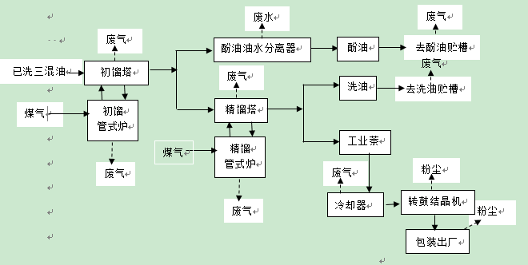

工业萘蒸馏、萘结晶及包装工艺流程及排污环节示意图3

冷凝冷却器
低温挤压成型机
外售
闪蒸油罐
蒽油槽（罐区）
浊循环水池
反应釜
中间槽
中温沥青
高位槽
废气
废气
废气
废气
废气
改质沥青工艺流程及排污环节示意图4
废水
加热炉
煤气
废气

碳微球工艺流程图
废气

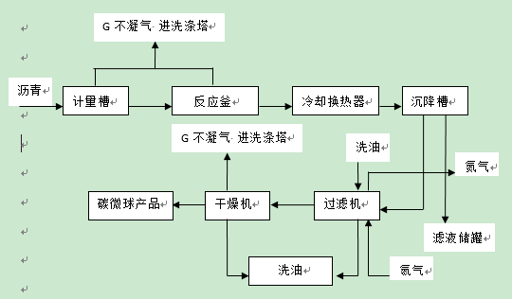
碳微球工艺流程及排污环节示意图5

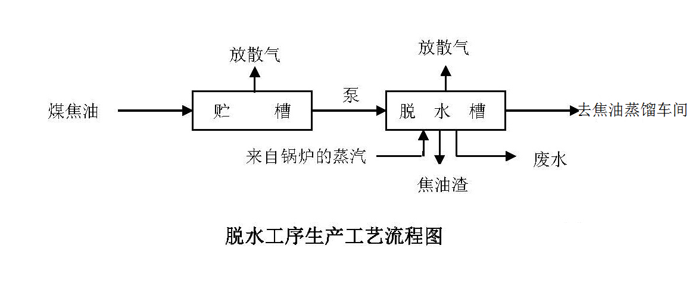
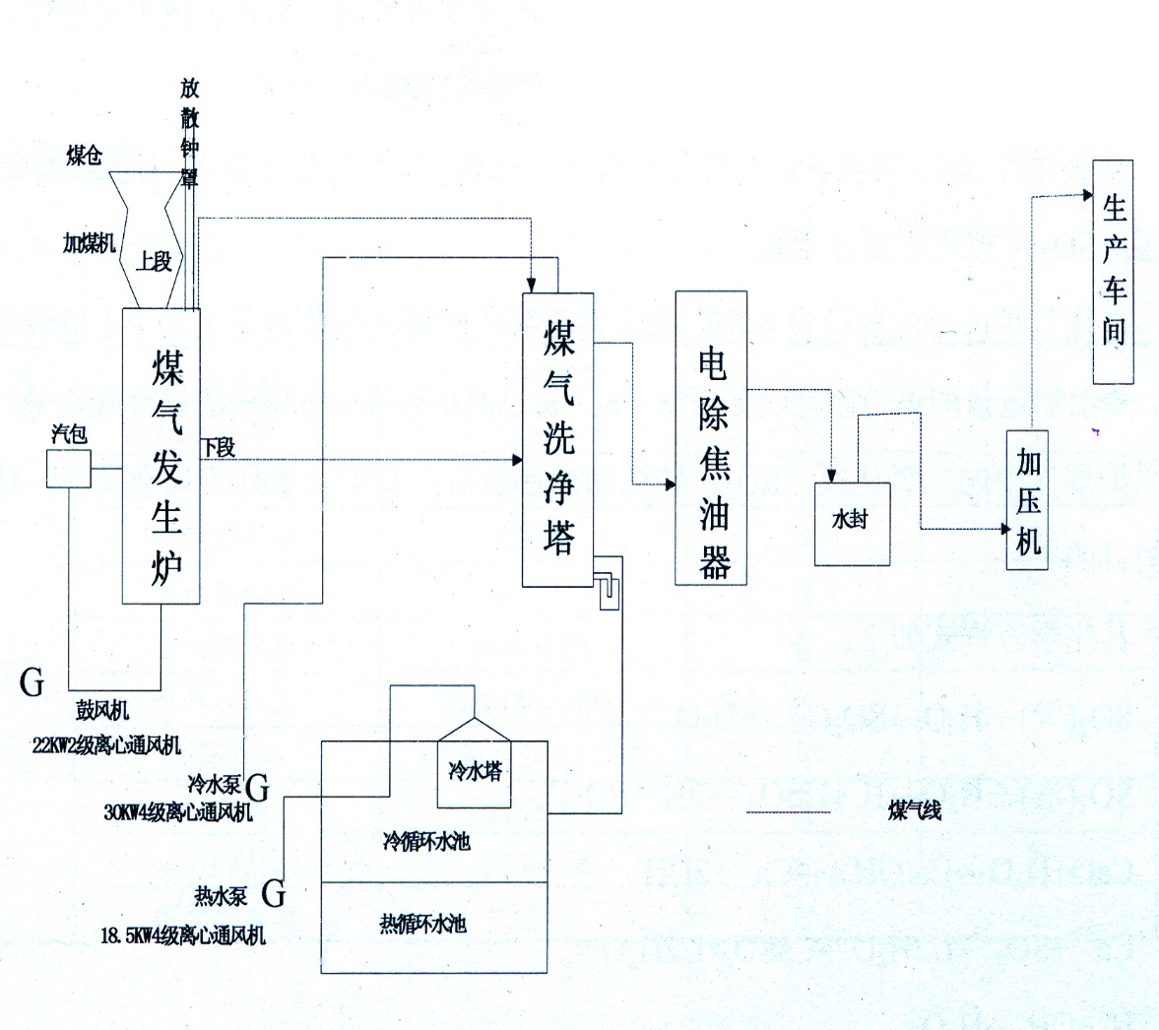

煤气发生炉制气工艺7

隔油沉淀池
调节池
气浮池
沉淀池
1
好
氧
池
O1
缺
氧
池
A2
厌
氧池A1
接触氧化
池
O2
沉
淀
池
Ⅱ
过滤器
排水池
压滤机
泥饼外运
加药
加药
重油贮罐
污水回流
污泥回流
污泥回流
集水井Ⅰ
污泥
污泥浓缩池

厂区其它废水
集水井
高浓度酚氰废水
蒸氨塔

生化处理站工艺流程图8

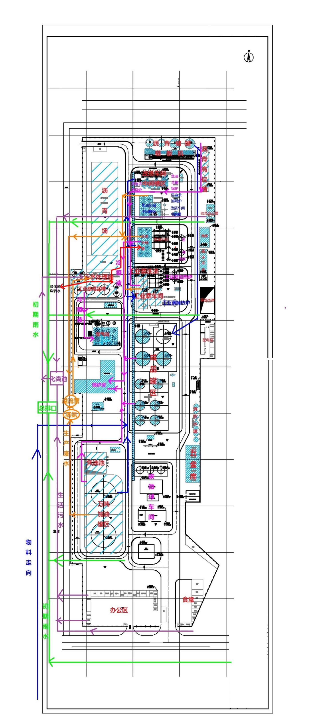
备注：蓝色字体表示1期工程设备；粉红色字体表示2期工程设备；红色字体表示1期2期公共部分；“”表示物料走向；
“”表示生活污水走向；“”表示生产废水走向；“”表示冷凝液走向；“”表示雨水流向；“”表示回用水流向。

图2 生产厂区总平面布置图

图1 焦油蒸馏管式炉监测点位图
图2 导热油炉监测点位图

图3 原煤筛分设施监测点位示意图

10m
1.0m
5m
余热锅炉
450万焦油蒸馏
管式炉

图4 沥焦油蒸馏余热锅炉监测点位图

余热锅炉
工业萘初馏、精馏管式炉

5m

改质沥青
加热炉

1.0m

10m

图5 工业萘余热锅炉监测点位图

循环洗油槽
排气筒
Φ＝0.2m
8m
15m
图6 碳微球反应釜、沉降槽洗净塔监测点示意图
◎

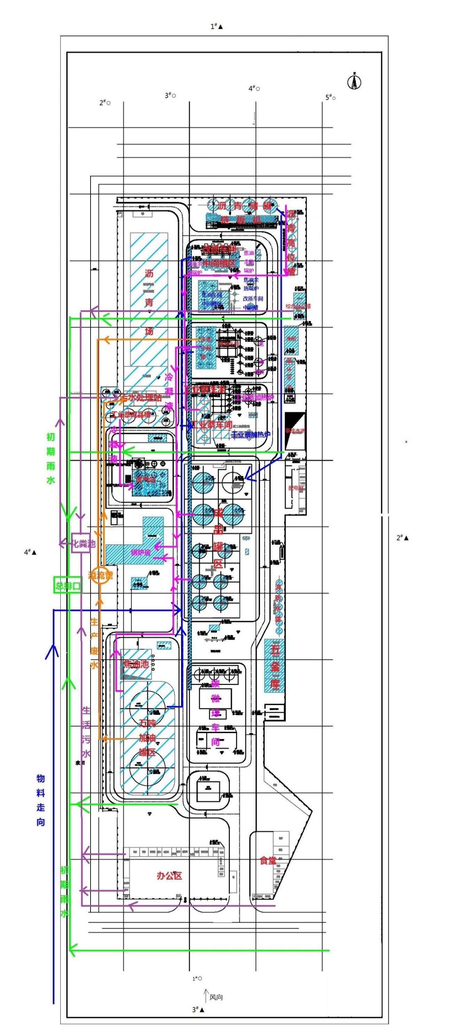

备注：“○”代表无组织废气监测点位，“▲”代表厂界噪声监测点位。
图7 厂界无组织、噪声监测点位示意图

